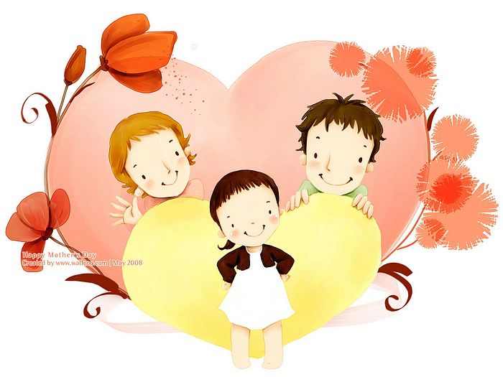  СОВЕТЫ ДЛЯ РОДИТЕЛЕЙ .

.

Как заниматься с детьми.  
Когда родители удовлетворяют любознательность детей, они тем самым помогают ему приобрести навыки учебной деятельности. В первые шесть лет дети учатся больше, чем за вето остальную жизнь. Для родителей важно знать, как играть с детьми, так как игра и домашние занятия с детьми очень помогают в учебе. Все, чему родители научили своих детей до школы, является солидным фундаментом для обучения вней.  
  
Как родители могут помочь своим детям учиться.

Выберите удобное для занятий время. Занимайтесь регулярно. Если Вы постоянно заняты, используйте для этого конец рабочей недели. При обучении придерживайтесь следующих принципов: поддерживайте интересы ребенка, предлагайте ему новый материал для речевого развития, всячески старайтесь поощрять ребенка в его стремлении самостоятельно исправлять свои ошибки, одобряйте применение знаний в деятельности.

Как развивать речь ребенка.  
  
Так как дети копируют взрослых, то Ваша речь должна быть примером для подражания. Чем больше Вы общаетесь с ребенком, тем богаче и насыщеннее его словарь, тем больше он приобретает навыков общения. Ваша речь должна быть четкой. Разучивайте с детьми новые стихи, песни, учите его рассказывать те или иные истории. Играйте с детьми в такие игры, которые развивают его речь, память, внимание. Постарайтесь изолировать ребенка от просмотра телешоу, фильмов, песен, разговоров с детьми, которые научат их неприемлемым нормам языка или поведения.  
  
Роль родителей в развитии у детей фантазии и воображения.  
  
Примерно в возрасте 2-3 лет у детей начинает развиваться фантазия, воображение. Дети могут почувствовать себя в безопасности, представив, что рядом с ними находится брат или сестра, или какой-то зверек, который может их спасти. Дети чувствуют себя гораздо сильнее, когда исполняют в игре роль взрослого либо супергероя. Для развития творческого воображения детей играйте с ними в сюжетно-ролевые игры. В игре Вы можете взять на себя ту или иную роль, помочь ребенку изготовить необходимые атрибуты для игры.  
  
Роль родителей в развитии у детей мышления.  
  
В развитии мышления Детей особая роль отводите\* тем предметам, которые дают возможность делать что-либо новое, экспериментировать. Дорогие игрушки не всегда дают детям простор для развития фантазии. Для развития мышления детей можно предложить им строительный материал, головоломки, бинокли, магниты, мозаику, природный материал (косточки от фруктов, почва и т.д.), произведения искусства; наблюдения за животными, насекомыми в зоопарке, на ферме, изготовление игрушек из различных лоскутков, ракушек, листьев, поездки в город, деревню, экскурсии в зоопарк, на фермы, в аэропорт, музей и т. д.

Роль родителей в обучении детей письму.  
  
Сначала дети рисуют различные каракули, которые обозначают у них буквы. И лишь позже они узнают буквы алфавита. После пяти лет дети уже интересуются буквами алфавита и пишут слова так, как слышат.  
  
Как же научить ребенка письму? Выберите время, чтобы позаниматься с ребенком в написании букв, имен. Приготовьте для этого карандаши, ручки, бумагу. Старайтесь не замечать ошибок и почаще хвалите ребенка за все, что он напишет. Делайте с ребенком книжки-самоделки с различными историями и рисунками. Читайте их снова и снова. Пусть Ваш ребенок пишет письма, поздравления, открытки друзьям и знакомым. Записывайте различные вывески, которые есть вблизи Вашего дома, делайте списки друзей ребенка, знакомых, любимых игрушек и т.д.  
  
Роль родителей в обучении детей чтению.

Самый лучший способ заинтересовать ребенка чтением - показать ему, что картинки-слова рассказывают историю, а истории можно знать, только ежедневно читая. Чтение и обсуждение показывает, понимает ли Ваш ребенок смысл прочитанного. Дети любят слушать знакомые истории снова и снова. Им очень нравится ходить в библиотеку за новыми увлекательными книжками. Попросите библиотекаря или воспитателя оказать Вам помощь в подборе хороших увлекательных книжек, которые можно взять с собой.

Роль родителей в обучении детей элементарным математическим представлениям.  
  
Детей нужно познакомить с формой предметов, их количеством, размерами и отношениями. Родители могут научить детей считать предметы, окружающие их. Проследить взаимосвязь между нумерацией домов и их количеством. Во время приготовления и подачи пищи можно познакомить детей с такими понятиями, как "больше", "меньше", "целое", часть, половина, много, мало, большой, маленький, средний. Во время одевания - тяжелый, легкий, длинный, короткий, пара.   
  
Считайте с детьми различные предметы, пуговицы, чашки, точечки домино. Научите детей пользоваться измерительными приборами: мензурками, весами, часами, линейкой и т.д. 

Как научить ребёнка читать .

Одни дети обучаются читать легко, и родители в полной мере удовлетворяются этим. Другие с трудом постигают первые азбучные истины.

Трудно научиться читать гиперактивным, реактивным ребятам, так называемым «шустрикам». Но даже с детьми, легко обучившимися чтению, крайне не достаточно проводится работа над звуковой стороной речи. В таких случаях дети читают быстро, но в последующем нередко неграмотно пишут, у них нет интереса к русскому языку. Дошкольник 3-6 лет это самый оптимальный возраст для знакомства и понимания звукового анализа слова. Поэтому перед нами стоят задачи:

Развивать интерес к звучащему слову, а через него ко всему русскому языку.

Обучить детей умению проводить звуковой анализ слова, т. е. последовательно выделить гласные, мягкие и твёрдые согласные звуки.

И если мы пройдём с детьми этот подготовительный этап, значит, мы решим сразу несколько этапов:

У детей лучше разовьётся фонематический слух, т. е. умение слышать в потоке нашей речи звуки.

На этой основе мы с дошкольниками более плавно перейдём к чтению.

В будущем имеется большая вероятность грамотного письма ребёнка.

Ребёнок будет больше проявлять интерес к русскому языку, а через него к чтению настоящей литературы.

Итак, мы на время забываем о буквах, о звуках, букварях и переносимся только в мир звуков. Для этого Л. Е. Журова и её последователи создали интересную игровую методику звукового анализа слова и на её основе обучение детей грамоте, т. е. непосредственно чтению. Первые игры со звуками советуем проводить в семье, когда ребёнку уже 3, 5-4 года. Давайте рассмотрим на примере звука «ш». Мы читаем ребёнку краткое стихотворение, где часто слышится этот звук, при чтении его интонационно выделяем:

Мышшшонку шшшшепчет мышшшшь:

«Ты всё шшшшуршшшишшь, шшшшшшуршшшишшшь»

Мышшшшонок шшшшепчет мышшши:

«Шшшшуршшать я буду тишшше».

Затем задаём ребёнку вопрос: Какой звук ты чаще всего слышишь в стихотворении? А теперь скажи, как шипит змея? (ш-ш-ш) А как шумят листья, когда их колышет ветер? (ш-ш-ш) Затем можно показать картинки, изображающие предметы со звуком «ш». После этого предложить принести игрушки, в названии которых слышится этот звук. В течение нескольких дней подбираем и читаем детям с нужным интонационным выделением потешки, песенки, стихи, загадки, поговорки, чистоговорки, например: Не найду я ушки у нашей лягушки…. Петушок, петушок, золотой гребешок.

Параллельно с подбором фольклорного материала широкое место занимают речевые игры. Самая распространённая игра «Давай придумаем слова со звуком….». Надо лишь усвоить, что дети должны придумывать по правилам: слова с твёрдым согласным звуком, например, «р» (рыбка, рак, топор….), затем слова с мягким согласным звуком (якорь, репка, море…). Важно разнообразить такие игры: - путешествовать по комнате и находить предметы, в названии которых есть заданный звук;

- придумать только смешные, весёлые или грустные слова с заданным звуком;

- придумать слова с определённым звуком из профессии, из зимней одежды, по темам «Что любит моя мама?» «Мои любимые игрушки» «Овощи» «Фрукты» и т. д. - когда ребята хорошо усвоят различия между твёрдыми и мягкими согласными звуками, мы обуславливаем в игре задания: придумай слова, которые начинаются с мягкого согласного звука;

- игра: «Цепочка слов» (от замены только одного звука изменяется смысл слова: тень, пень, день, лень);

- эстафетные игры (друг другу передавая платочек или кидая мяч, мы проводим игру «Твёрдые - мягкие», например: рука - река ;

- знакомим с условным обозначением гласных - красным цветом, твёрдых согласных - синим цветом, мягких согласных - зелёным.

И тогда мы подведём ребёнка к очень важному процессу - звуковому анализу слова, т. е. к умению не просто слышать некоторые звуки в словах, а выделять их последовательно.

Завершающей на этом этапе будет «Игра - загадка», мы даём звуковую схему слова, а ребёнок подбирает слова. Если ребёнок затрудняется назвать слово, можно задавать наводящие вопросы. Чтобы процесс обучения чтению был увлекательным для ребёнка, необходимо использовать разнообразные игровые приёмы.

